Bullinger von Haxeisen Preiss
Anwaltskanzlei

Bullinger, von Haxeisen, Preiss
Ringallee 175
80321 München

Telefon: 089-564580
Fax: 089-5645899
E-Mail: info@bvhp.com
Web: www.bvhp.com

IBAN: DE19 7001 0080 0003 4108 55
Bullinger von Haxeisen Preiss Sozietät

Musikschule world of music e.V.
z.Hd. Herrn Fabio Moretti
Wiesengasse 11
79888 Reintal

Unsere Zeichen Aktenzeichen Ort, Datum
AP-Vz 516/18 jx München, 07.01.20xx

Sehr geehrter Herr Moretti,

hiermit zeigen wir Ihnen an, dass uns die Firma musicpicture.de, Dieringer Straße 15, 80795 München mit der Wahrnehmung ihrer rechtlichen Interessen beauftragt hat.
Ordnungsgemäße Bevollmächtigung versichern wir anwaltlich.

Unsere Mandantin wurde in Rahmen einer Internetrecherche darauf aufmerksam, dass auf der von Ihnen betriebenen Domain world-of-music.de eine Verletzung der unserer Mandantin allein zustehenden Nutzungsrechte an dem in Anlage 1 wiedergegebenen Bildmaterial (Foto) festgestellt wurde. Anlage 2 (Screenshot) zeigt die Veröffentlichung.

An diesem in Anlage 1 dargestellten Foto stehen unserer Mandantin die ausschließlichen Nutzungsrechte zu (§§ 72 Abs. 1,2 Abs.1 Nr. 5, 31 UrhG). Ihr allein steht die Entscheidung darüber zu, wem und in welchem Umfang Nutzungsrecht an ihrem Bildmaterial einräumt, insbesondere wem sie das Recht einräumt, dieses öffentlich zugänglich zu machen und /oder zu vervielfältigen (§§ 31 Abs. 1, 16, 19a UrhG).

Das Recht zur Nutzung und öffentlichen Zugänglichmachung an diesem Foto wurde Ihnen seitens unserer Mandantin zu keinem Zeitpunkt eingeräumt. Die Nutzung des Fotos auf Ihrer Internetseite erfolgt somit widerrechtlich.

Auftragsgemäß haben wir Sie daher aufzufordern, es ab sofort zu unterlassen, das in Anlage 1 widergegebene Foto Dritten auf Ihrer Homepage oder in sonstiger Art und Weise öffentlich zugänglich zu machen und dieses umgehend von Ihrer Homepage zu entfernen.

Beachten Sie bitte weiter, dass Sie die Beseitigung der Beeinträchtigung und die daraus resultierende Wiederholungsgefahr zur Vermeidung einer zukünftigen Beeinträchtigung nur durch Abgabe einer entsprechenden strafbewehrten Unterlassungserklärung erreichen können.

Wir haben diesem Schreiben eine von uns vorbereitete Unterlassungs- und Verpflichtungserklärung beigefügt (Anlage 3), die den gesetzlichen Vorgaben entspricht. Diese möchten Sie bitte unterzeichnen und im Original an uns zurücksenden.

Für den Eingang der Unterlassungs- und Verpflichtungserklärung setzen wir Ihnen eine angemessene Frist bis zum

21.01.20xx.

Bullinger von Haxeisen Preiss
Anwaltskanzlei

2

Durch die widerrechtliche Nutzung und öffentliche Zugänglichmachung des gegenständlichen Bildmaterials steht unserer Mandantin Ihnen gegenüber darüber hinaus ein Schadenersatzanspruch zu, da die widerrechtliche Nutzung und öffentliche Zugänglichmachung durch Sie entweder vorsätzlich oder fahrlässig begangen wurde.

Im vorliegenden Fall steht unserer Mandantin gemäß § 97 Abs. 2 UrhG Schadenersatz zu. Die Schadensberechnung erfolgt anhand der ständigen Rechtsprechung des Bundesgerichtshofes.

Für die im Folgenden dargestellte Berechnung wird die MFM-Tabelle herangezogen:

Schadenersatz: 450,00 Euro
Internetrecherche: 85,00 Euro
Rechtsanwaltskosten: 546,50 Euro
Gesamt: 1.081,50 Euro

Wir haben Sie aufzufordern, den gesamten Betrag bis spätestens zum 02.03.20xx unter Angabe des obigen Aktenzeichens und Ihres Namens auf unser Geschäftskonto zu überweisen.

Mit freundlichen Grüßen

A. Preiss
Anton Preiss

Bullinger von Haxeisen Preiss
Anwaltskanzlei

3

Anlage 1



Anlage 2

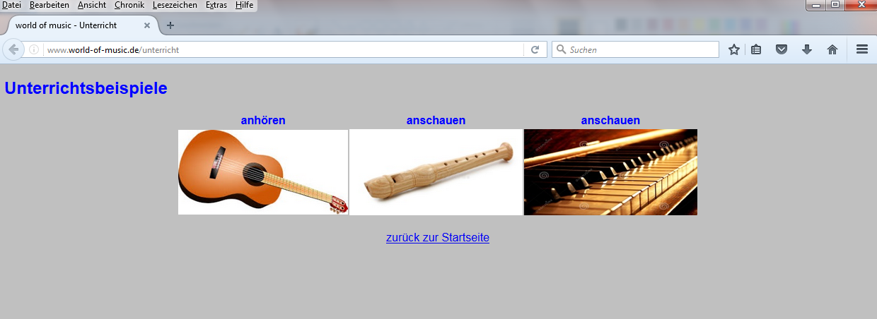

Bullinger von Haxeisen Preiss
Anwaltskanzlei

4

Anlage 3

Unterlassungs- und Verpflichtungserklärung
516/18 jx

Herr Fabio Moretti
als rechtskräftiger Vertreter in gerichtlichen und außergerichtlichen Verfahren
des eingetragenen Vereins
world of music e.V., Wiesengasse 11, 79888 Reintal

- nachfolgend Unterlassungsschuldner genannt -

gegenüber

der Firma musicpicture.de, Dieringer Straße 15, 80795 München

- nachfolgend Unterlassungsgläubiger genannt -

- Der Unterlassungsschuldner verpflichtet sich gegenüber dem Unterlassungsgläubiger, es bei Meidung einer Vertragsstrafe in Höhe von 5.001,00 Euro für jeden Fall der Zuwiderhandlung zu unterlassen, folgendes Foto

zu vervielfältigen und/oder öffentlich zugänglich zu machen und/oder diese Handlung durch Dritte vornehmen zu lassen.

- Der Unterlassungsschuldner erkennt dem Grunde nach den Schadensersatzanspruch aus der Verletzung der Rechte gemäß Ziffer 1 an und verpflichtet sich an den Unterlassungsgläubiger einen Betrag in Höhe von 535,00 Euro zu zahlen.

- Der Unterlassungsschuldner verpflichtet sich, das Foto von seiner Webseite endgültig zu entfernen.

- Der Unterlassungsschuldner verpflichtet sich, die Kosten der Inanspruchnahme der Kanzlei Bullinger, von Haxeisen, Preiss in Höhe von 546,50 Euro zu erstatten.

- Für Streitigkeiten aus dieser Unterlassungsversicherung vereinbaren die Parteien ausschließliche Zuständigkeit des Landgerichts München.

Ort, Datum, Unterschrift

